WORDPRESS Version 5

Installation / développement / déploiement



Référence du document : REFXX

Version X.Y du 24/10/2017

Emetteur : Anthony Jaeger

Contact : 99 99 99 99 99 [/ mail@groupe-isia.com](mailto:/%20mail@groupe-isia.com)

**REVISIONS**

|  |  |  |
| --- | --- | --- |
| Version | Date de révision | Objet de la révision |
| V1.0 | 16/04/2019 | Création du document |
|  |  |  |
|  |  |  |

[NOTE] – Le texte présent dans ce documents sous cette forme est proposés à titre indicatif, n’est pas nécessaire et suffisant mais donne une indication sur le niveau de détail à fournir.

Tout ce qui est précédé de « [NOTE] » doit être supprimé du document avant publication.

[EX] - Tout ce qui est mentionné en bleu est donné à titre d’exemple.

Tout ce qui est précédé de « [EX] » doit être supprimé du document avant publication.

Table des matières

1 Identification / QUALIFICATION 5

2 Introduction 6

3 Fonctionnement de Wordpress 7

3.1 Les fichiers et dossiers à la racine du site 7

3.2 Le dossier wp-content 8

4 Structure de la base de données WordPress 10

5 Comment installer wordpress en local avec WAMP ? 12

5.1 Téléchargez et installez WAMP 12

5.2 Téléchargez WordPress 12

5.3 Installez wordpress 13

5.4 Créez votre base de données grâce à phpmyadmin 14

5.5 Configurez votre site wordpress 15

6 Comment développer à plusieurs avec Wordpress ? 19

6.1 Solution 1 19

6.2 Solution 2 19

6.3 Conclusion 19

7 Wordpress, l’espace administration (back-office) 20

7.1 Accueil 20

7.2 Mise à jour 20

7.3 Articles 21

7.4 Médias 21

7.5 Pages 21

7.6 Commentaires 21

7.7 Apparence 21

7.8 Extensions 22

7.9 Utilisateurs 22

7.10 Outils 22

7.11 Réglages 22

8 Les premiers réglages de wordpress 24

8.1 Général 24

8.2 lecture 24

8.3 Permaliens 24

9 Wordpress, installation du thème mytheme 26

9.1 Description 26

9.2 Compétences à maitriser 26

9.3 Hiérarchie des thèmes 27

9.4 Exemple de code 28

9.5 Fonctionnement 28

9.6 Liens utiles 28

9.7 Avantage de ce thème 28

9.8 Fonctionnement des Custom Post Type 29

9.9 Réalisation 29

9.10 Plugins utiles 30

10 Développement et bonnes pratiques 31

10.1 Technique 1 31

10.2 Technique 2 31

10.3 Bonnes pratiques 31

11 Migrer son site wordpress du serveur local à celui en ligne 33

11.1 Sauvegarde de la base de données en local dans phpmyadmin 33

11.2 Création de la base de données en ligne 34

11.3 Changez les urls par requête Sql 34

11.4 Transfert des fichiers via ftp 34

11.5 Modification du fichier wp-config 35

# Identification / QUALIFICATION

**Technologie :**

* Wordpress version 5
  + PHP
  + HTML
  + JavaScript
  + MySql

**Objectif(s) :**

L’objectif de ce document est de permettre l’installation, le développement, et le déploiement d’un site web avec le CMS Wordpress version 5.

**Public :**

Développeur web junior

**Prérequis :**

Connaissance de : HTML5, CSS3, Javascript, base de PHP

**Effort d’acquisition :**

2 heures

# Introduction

Ce document explique les étapes à suivre pour le développement de site web avec le CMS Wordpress version 5.

Il existe plusieurs manières de développer avec Wordpress, ce document permet de se focaliser sur la manière la plus stable et sécurisée.

Il est conseillé, avant de se lancer de lire l’intégralité du document.

A défaut, vous pouvez suivre les étapes à partir du chapitre 5 « Comment installer wordpress en local avec Wamp ». Les chapitres précédents étant considéré comme informatif.

# Fonctionnement de Wordpress

## Les fichiers et dossiers à la racine du site

Les sites WordPress ont tous la même structure. À la racine, vous trouverez les dossiers wp-admin, wp-content, wp-includes et les fichiers WordPress.

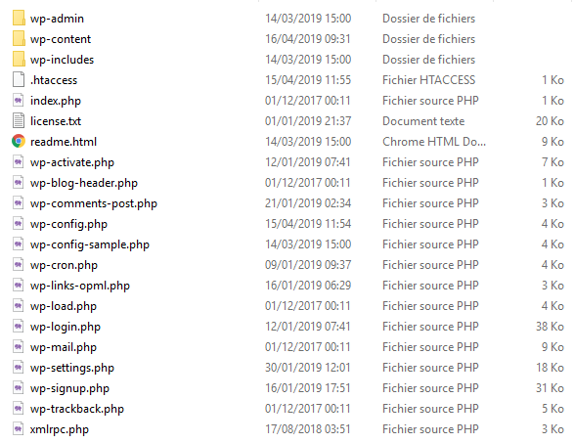

Il ne faut pas modifier ou supprimer certains fichiers ou dossiers natifs de WordPress, en l’occurrence ceux qui font partie du core, le site risquerait de ne plus fonctionner. De plus, la mise à jour de WordPress écrase toutes les modifications.

Le dossier **wp-admin** contient l’ensemble des fichiers concernant l’administration du site. Il ne faut pas modifier des fichiers dans ce dossier.

Le dossier **wp-content** contient l’ensemble des fichiers des thèmes, des extensions et des médias. C’est dans ce dossier que s’effectuent les modifications et personnalisations du site.

Le dossier **wp-includes** contient l’ensemble des fichiers du core de WordPress (classes, fonctions, scripts…). Il ne faut pas modifier des fichiers dans ce dossier.

Le fichier **wp-config.php** est un fichier généré lors de l’installation de WordPress, à partir du fichier wp-config-sample.php. Les informations qui ont servi à la configuration du site se trouvent dans ce fichier : le nom de la base de données, le mot de passe, l’URL de la base de données, le préfixe des tables, les clés de sécurité, les langues… **Ce fichier est modifié lors du changement d’hébergeur**, lors de l’optimisation du site, du débogage, lors d’un changement de langue… La suppression du fichier wp-config.php réaffiche la page de configuration.

Les autres fichiers .php servent au core de WordPress et il ne faut absolument pas les modifier ou les supprimer. Cependant, vous pouvez trouver à la racine du site des fichiers qui ont été générés par une extension, certains pourront être modifiés : .htaccess, robots.txt ou sitemap.xml…

Le fichier **.htaccess** sert à indiquer des commandes pour le serveur, c'est un fichier de configuration pour Apache.

Par exemple, il sert à protéger une page par un mot de passe ou encore à créer ses propres pages d'erreurs (les erreurs 401, 403, 404... etc.).

Ici, nous utiliserons ce fichier mais de manière automatique lors du changement de permalien. En effet, ce fichier sera configuré pour l’url rewriting automatiquement par wordpress lors de ce changement. **(Voir chapitre 8)**

## Le dossier wp-content

Le dossier wp-content est le dossier servant à la création de thèmes, d’extensions, de fonctions. Il contient les dossiers languages, plugins, themes et le fichier index.php.

D’autres dossiers apparaissent lors d’ajout d’images, comme le dossier uploads, et lors de mises à jour, tel le dossier upgrade.

D’autres dossiers peuvent encore apparaître selon l’installation de certaines extensions, comme le dossier cache.

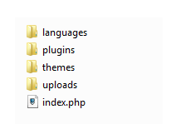

Dossiers et fichiers du répertoire wp-content, lors de l’installation de WordPress.

Le dossier **languages** contient les fichiers de langue de WordPress. L’installation manuelle s’effectue en téléchargeant par FTP les fichiers de langue dans ce dossier. Les fichiers de langue ont les extensions .mo et .po/.pot.

Le dossier **plugins** contient l’ensemble des extensions installées. De base, le dossier contient deux extensions : Akismet et Hello Dolly. L’installation manuelle s’effectue en téléchargeant par FTP le dossier contenant les fichiers de l’extension dans le dossier plugins.

Le dossier **themes** contient l’ensemble des thèmes installés. De base, il y a trois thèmes : Twenty Fourteen, Twenty Thirteen, Twenty Twelve. L’installation manuelle s’effectue en téléchargeant par FTP le dossier contenant les fichiers et dossiers du thème dans le dossier themes.

Le dossier **uploads** contient l’ensemble des médias téléchargés. Pour les images, WordPress crée trois formats d’image et les classe selon les paramètres entrés dans l’administration. Par défaut WordPress classe les médias dans des dossiers ayant pour nom l’année, avec à l’intérieur des dossiers ayant pour nom les mois en chiffres (01, 02, … 12). Certaines extensions y créent parfois des dossiers pour y stocker divers fichiers. Il est préférable dans la mesure du possible, de ne pas stocker des données sensibles dans ce dossier car n’importe qui peut y avoir accès via l’url. Un fichier .htaccess peut être créé pour interdire l’accès de ce dossier via l’url. Mais une bonne pratique, est de mettre les données sensibles hors des fichiers Wordpress.

Le dossier **upgrade** accueille les fichiers compressés des mises à jour de thèmes ou d’extensions. Avant leur décompression, WordPress les télécharge dans ce dossier. Si la mise à jour se passe mal, vous retrouvez le fichier compressé dans ce dossier. Ce dossier apparaîtra lorsque vous effectuerez une mise à jour.

Le fichier **index.php** sert uniquement à la sécurité du dossier wp-content. Ce fichier vide permet d’afficher une page blanche au lieu de l’arborescence du site en cas de dysfonctionnement. Vous le retrouvez dans différents dossiers.

# Structure de la base de données WordPress

WordPress installe onze tables dans la base de données. C’est là où sont stockées toutes les informations de votre site (contenu des articles, des pages, des catégories, des mots-clés, etc., la configuration de WordPress, des extensions, des thèmes, etc., les informations sur les utilisateurs…).

Dans cette documentation, les exemples sont illustrés avec le préfixe de base wp_. Normalement le préfixe est choisi lors de l’installation, il se peut donc qu’il soit différent si vous l’avez changé **(Voir chapitre 5 sur l’installation wordpress)**.

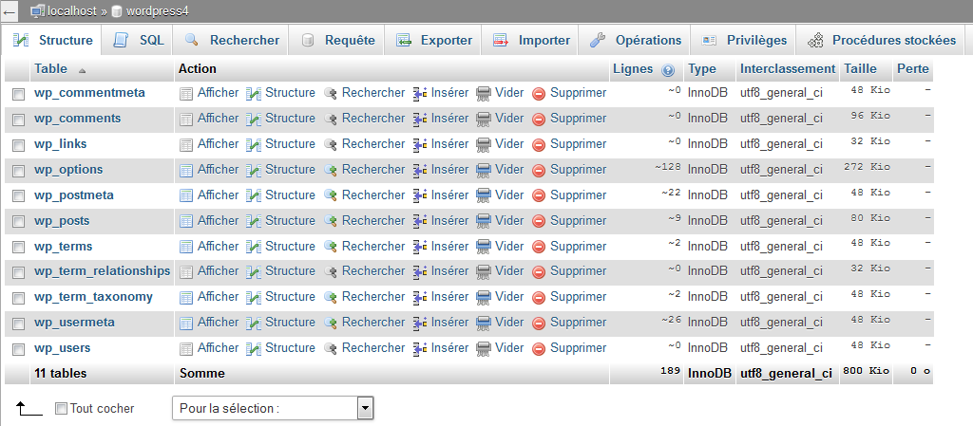

D’autres tables apparaissent selon les thèmes, les extensions et l’utilisation du mode multisite.

Voici les tables natives de WordPress :

– **La table wp_commentmeta** contient des informations complémentaires concernant les commentaires. Cette table est utilisée par l’extension Akismet, devenue extension native de WordPress, indispensable pour éviter de se faire spammer. Vous la retrouvez dans l’administration, sous l’onglet Extensions.

– **La table wp_comments** contient tous les commentaires des articles et des pages.

– **La table wp_link** (facultative) regroupe tous les liens enregistrés via l’onglet Liens de l’administration. L’onglet Liens n’existe plus depuis la version 3.5, et nécessite l’utilisation de l’extension Link Manager, mais la table est toujours présente pour que les personnes qui l’utilisaient avant ne perdent pas leurs données sur les versions récentes de WordPress...

– **La table wp_options** contient les configurations générales du site (renseignées lors de l’installation du site) et des extensions… parmi les plus importantes ! Lors de la création de thèmes avancés, cette table est également utilisée pour y stocker des informations, grâce à des fonctions de WordPress.

– **La table wp_postmeta** contient les informations complémentaires liées aux articles ou aux pages. Cette table est directement liée à la table wp_posts.

– **La table wp_posts** est la plus importante, elle contient tout le contenu du site. Vous y retrouvez toutes les informations concernant les articles, les pages, les photos, les fichiers PDF et autres médias, ou les produits dans le cas d’extensions e-commerce.

– **La table wp_terms** contient les catégories et les mots-clés. Cette table est directement liée aux tables wp_term_relationships et wp_term_taxonomy.

– **La table wp_term_relationships** relie les catégories et mots-clés aux différents articles et pages. Cette table est directement liée aux tables wp_terms et wp_term_taxonomy.

– **La table wp_term_taxonomy** est utilisée pour différencier les catégories et les mots-clés, vous y trouvez les informations complémentaires concernant les catégories et les mots-clés. Cette table est directement liée aux tables : wp_terms et wp_term_relationships.

– **La table wp_usermeta** contient les informations complémentaires de tous les utilisateurs ainsi que leur rôle.

– **La table wp_users** contient tous les utilisateurs ainsi que leur mot de passe, adresse e-mail…

# Comment installer wordpress en local avec WAMP ?



Pour installer wordpress en local vous aurez besoin :

* Un logiciel qui simule un serveur comme wamp
* La dernière version de wordpress en français, à télécharger sur le site officiel de wordpress
* Un navigateur

## Téléchargez et installez WAMP

Wamp : Windows Apache Mysql Php

Vous pouvez télécharger le logiciel sur le site officiel : <http://www.wampserver.com>.

Procédez ensuite à l’installation du logiciel. Divers packages sont nécessaire pour le bon fonctionnement de wamp server. Si une erreur du type MSVCD110.dll apparaît lors du lancement, consultez ce type de forum : <https://www.thewindowsclub.com/msvcr110-dll-is-missing>.

Généralement, une erreur est dû à un manque d’installation d’un des packages nécessaire au fonctionnement de Wamp.

## Téléchargez WordPress

Vous pouvez le télécharger sur le site officiel de wordpress

Une fois téléchargé, dézippez l’archive et déplacez le dossier wordpress dans le répertoire www. Pour cela cliquez sur « ordinateur » > « Disque local C: » > « wamp64 » > « www ».

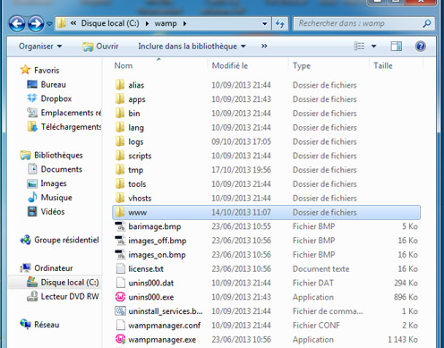

Une fois le dossier de wordpress téléchargé dans « www », renommez-le par le nom de votre site, le nom doit être écrit en minuscule sans espace ! (Prenez l’habitude, les noms des dossiers, de fichiers, les vidéos, sons ou les photographies doivent respecter ces 2 règles !)

## Installez wordpress

L’adresse localhost vous amène à cette page :

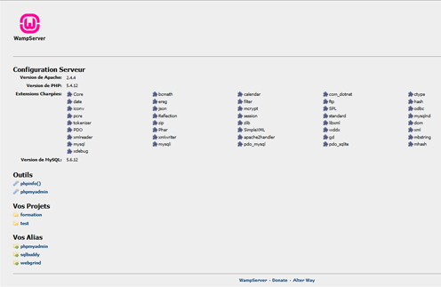

Vous pouvez voir que dans « vos projets » apparaît le nom de votre site wordpress et dans « vos outils » il y a un lien vers « phpMyAdmin ».

PhpMyAdmin va vous servir à créer et gérer vos bases de données.

## Créez votre base de données grâce à phpmyadmin

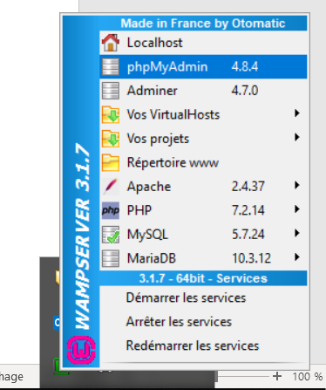

Cliquez sur « phpMyAdmin » et connectez-vous, l’utilisateur : root et le mot de passe : (vide).

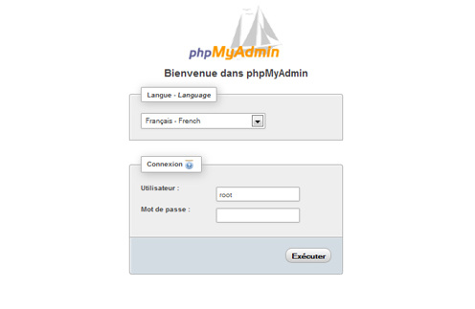

Vous accédez au panel de phpMyAdmin, là où seront stockées toutes vos bases de données. La base de données renfermera toutes les informations du site.

Cliquez ensuite sur « bases de données », puis créez une base de données.

Ici « formationwordpress » puis choisissez un interclassement ici « utf8_general_ci », l’interclassement va servir pour le codage des caractères, l’ « utf8_general_ci » est le format international, choisissez toujours celui-là. Puis cliquez sur créer, nous avons créé notre base de données.

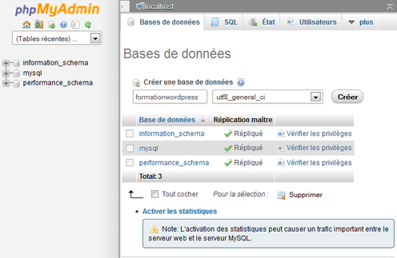

## Configurez votre site wordpress

Retournez sur la page localhost et cliquez sur le nom de votre projet. Vous accédez alors à cette page :

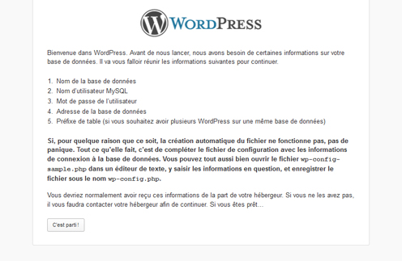

Cliquez sur « C’est parti ! » :

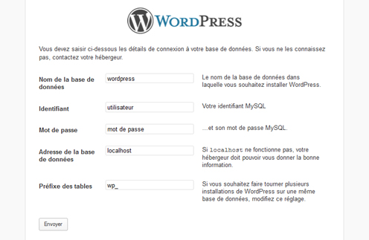

Entrez les informations demandées.

**Nom de la base de données :** le nom de votre base de données créé précédemment dans **phpMyAdmin**, pour moi c’est « formationwordpress ».

**Identifiant** : l’identifiant en local c’est **root**

**Mot de passe** : (vide)

**Adresse de la base de données** : localhost

**Préfixe des tables** : de base c’est wp_ mais vous devez le changer à votre guise. Je vais mettre « fw_ » (formationwordpress). **Je vous conseille de le changer pour des questions de sécurité.**

Cliquez ensuite sur « envoyez » :

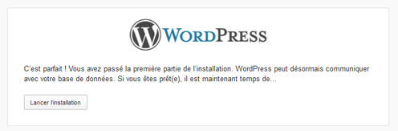

Cliquez ensuite sur « lancez l’installation » :

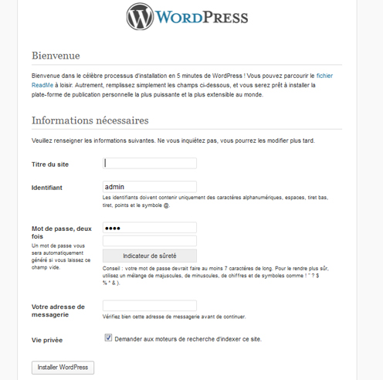

Entrez le nom de votre site, puis créez- vous un identifiant et un mot de passe.

Entrez une adresse e-mail qui servira quand vous mettrez votre site en ligne, mais en local la fonction d’envoi de mail ne marche pas !

En local la case : « Demander aux moteurs de recherche d’indexer ce site » ne sert à rien étant donné qu’on est en local, mais laissez-la cocher le jour où vous exporterez votre site en ligne, il se référencera directement.

Puis, connectez-vous au panel d’administration.

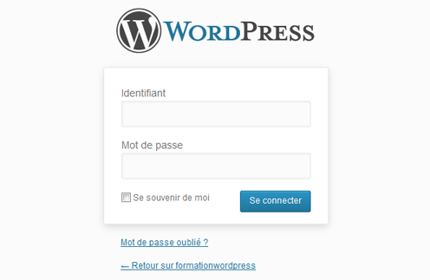

Vous avez fini d’installer wordpress !

Votre site se trouve à : http://localhost/dossierdevotresite

Et l’administration à : <http://localhost/dossierdevotresite/wp-admin>

# Comment développer à plusieurs avec Wordpress ?

Nous venons de voir la base pour faire fonctionner Wordpress en local et sur un serveur.

Pour développer de façon professionnelle, nous avons souvent besoin de versionner les projets pour plusieurs raisons :

* Sauvegarde des fichiers
* Meilleure organisation et partage de tâche

Il convient toutefois de dire que généralement, le développement d’un site Wordpress, de l’installation, au développement et en passant par le déploiement, s’effectue par la même personne, car cela ne demande pas de compétence particulière, autre que celle d’un développeur web.

## Solution 1

Mise en place d’un plugin sur le site pour la sauvegarde des fichiers et de la base de données, comme Backwpup :

<https://backwpup.com/>

Avantage : L’intégralité des fichiers sont sauvegardés une fois par jour.

Inconvénient : Parfois la sauvegarde peut planter.

## Solution 2

Mise en place d’un plugin de sauvegarde également, mais qui ne sauvegarde que les données de la base.

Versioning uniquement du thème via un dépôt Git par exemple. (Utile si le développement se fait à plusieurs)

Avantage : Pour le travail à plusieurs, c’est la meilleure solution.

Inconvénient : Cela ne s’applique qu’aux fichiers php, si un des développeur créé une page, celle-ci est sauvegardé dans la base de données et l’autre développeur, peut ne pas le savoir. Mais généralement dans cette configuration, on admet que les parties communique entre elle.

## Conclusion

Wordpress, n’a pas été conçu pour le développement à plusieurs, d’où l’importance de bien communiquer sur l’ajout de pages et / ou d’articles.

# Wordpress, l’espace administration (back-office)

Nous allons découvrir les différents menus dans le backoffice de votre site, pour y accéder il faut vous rendre à l’url : « http://www.votresite.extension/wp-admin » et si vous êtes en local : « http://localhost/nomdevotredossier/wp-admin ».

Le backoffice va vous permettre de configurer votre site, de changer l’apparence, d’ajouter des fonctionnalités, de faire des mises à jour, ou de rédiger le contenu de votre site…

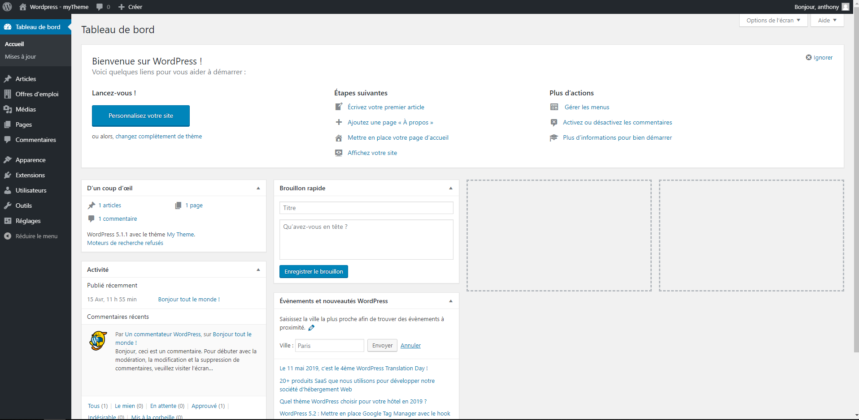

## Accueil

Permet d’accéder rapidement aux derniers articles, derniers commentaires, actualités de wordpress…

Vous pouvez organiser comme vous voulez la fenêtre grâce à un système de « drag and drop ».

Vous pouvez aussi dans les options de l’écran masquer certains blocks et les afficher sur 1 à 4 colonnes.

Le tableau de bord permet d’avoir une vue d’ensemble de votre site.

## Mise à jour

Permet de mettre à jour votre site, vos extensions, vos thèmes, vos traductions.

Vous pourrez mettre à jour en un clic tout votre site internet !

Mais attention, avant de faire une mise à jour, veillez à bien avoir sauvegardé vos fichiers et votre base de données, une erreur est si vite arrivée !

Je vous conseille donc de faire vos mises à jour manuellement !

## Articles

Un article vous permet de publier des actualités.

## Médias

Permet de lister tous les médias, des filtres et un champ de recherche vous permettront de trouver facilement un média.

## Pages

Les pages sont des données statiques. Contrairement aux articles, elles sont indépendantes du temps et de la chronologie de création. Une page peut contenir des informations statiques telles qu’une page de contact, votre portfolio, ou tout simplement une présentation de votre site.

## Commentaires

Permet de lister et de gérer tous les commentaires, des filtres et un champ de recherche vous permettront de trouver facilement un commentaire.

Dans les options d’écran vous pouvez choisir le nombre de commentaires que vous voulez afficher, ainsi que masquer certaines informations.

## Apparence

Ici vous pourrez gérer l’aspect visuel du site ainsi que des options propres à chaque thème !

**Thèmes**

Permet de gérer, de télécharger et d’installer des thèmes.

**Personnaliser**

Permet d’avoir accès à certains réglages en visualisant directement les modifications sur la page d’accueil.

Vous pourrez modifier, le titre, la description, les couleurs, image d’entête…

**Widgets**

Les widgets sont des blocks qui vont apparaître dans les sidebars du site, les sidebars sont des colonne latérales ou horizontales qui affichent certaines fonctionnalités.

De base wordpress permet d’afficher un nuage de mots, la liste des derniers articles ou derniers commentaires, un calendrier…

**Menus**

Permet de créer des menus et ainsi hiérarchiser votre menu à votre convenance.

Dans les options d’écran vous avez la possibilité d’afficher les propriétés avancées du menu ou d’avoir d’autres liens comme les mots clefs ou les articles…

**En-tête**

Permet d’afficher une image d’en-tête et de personnaliser le haut de votre site.

**Éditeur**

Permet d’accéder aux fichiers de votre site et ainsi faire directement des modifications dans le code de votre site.

*Attention, une erreur dans ces fichiers peut compromettre le bon fonctionnement de votre site !*

## Extensions

Ici vous pourrez gérer les extensions (modules) du site et ajouter des nouvelles fonctionnalités à votre site. L’ajout d’extension ajoutera de nouveaux menus et vous pourrez faire des réglages.

## Utilisateurs

Permet de lister, de gérer et d’accéder au profil des utilisateurs. Un champ de recherche vous permettra de trouver facilement un article.

Dans les options d’écran vous pouvez choisir le nombre d’utilisateurs que vous voulez afficher, ainsi que masquer certaines informations.

## Outils

Permet d’installer et de gérer des outils qui vont aider à la gestion ou à la rédaction des articles, gérer les mots clefs, les catégories…

## Réglages

**Général**

Permet de modifier le titre, le slogan, l’adresse du site, adresse mail et l’inscription au site …

**Écriture**

Permet de gérer les options sur l’écriture des articles, les catégories et formats par défaut…

Vous pourrez aussi publier dans WordPress par e-mail.

**Lecture**

Permet d’afficher soit des articles ou une page en accueil, définir le nombre d’articles à afficher, flux rss, d’afficher un extrait ou le texte complet et d’autoriser notre site à l’indexation dans les moteurs de recherche.

**Discussion**

Permet de paramétrer les commentaires ainsi que les avatars.

**Médias**

Permet de choisir la taille des images.

**Permaliens**

Permet de configurer les urls, aussi appelé « url rewriting ». **(Le changement doit s’effectuer avant que le site ne soit rempli de contenu, ou sinon il y a un risque de page 404 pour chaque pages et/ou articles, créé précédemment.)**

# Les premiers réglages de wordpress

Vous venez d’installer wordpress et êtes connecté au panel d’administration, commencez à faire vos premiers réglages.

## Général

Ici, vous pouvez régler le titre du site, le slogan, le format de la date etc…

Les champs d’adresse web de wordpress et du site, ne doivent pas être modifié ici. Vous le verrez plus tard dans la documentation, lors du déploiement, ces valeurs doivent être changé directement depuis la base de données.

## lecture

Choisissez si vous le souhaitez, pour votre page d’accueil, une page statique, qu’il faudra créer au préalable, ou si vous le souhaitez la liste des derniers articles. Vous avez le choix d’afficher un extrait ou l’intégralité de l’article.

Les sites de type blog affichent les derniers articles directement sur la page d’accueil.

Les sites internet vitrine préféreront une page statique, qu’ils pourront designer directement dans la page elle- même, grâce à l’éditeur de texte (wysiwyg), en html/css directement ou grâce à des extensions.

Vous avez la possibilité d’indexer ou non votre site dans les moteurs de recherche.

Je vous conseille d’indexer votre site dès le début car les moteurs de recherche mettront beaucoup de temps avant de revenir sur votre site.

Pas de panique, étant donné que votre site est vide il ne risque pas d’apparaître dans les résultats de recherche ! Il apparaîtra au fur et à mesure que vous écrirez, à condition d’optimiser votre site également pour le référencement.

Une astuce consiste à mettre une page site en construction sur la page d’accueil, certaines extensions le font très facilement !

## Permaliens

Les permaliens correspondent à l’url rewriting et permettent d’avoir de jolies url avec des mots clefs dedans. On peut donc choisir d’avoir le titre d’un article ou d’une page comme url. Cela fait partie du référencement naturel ! Choisissez bien vos titres lorsque vous créez des articles ou des pages.

**Il est conseillé de faire le changement de permalien dès le début, avant l’édition des pages et des articles.**

# Wordpress, installation du thème mytheme

Une fois les étapes d’installation et de création de la base de données faites, vous pouvez passer au développement de votre site web.

Plusieurs méthodes de développement s’offrent à vous, comme partir d’un thème existant et en essayant de le repersonnalisé. Mais cette technique atteint vite ses limites car il est très rare qu’un Template de thème corresponde aux attentent du client.

Le mieux étant de partir d’un thème vide, prêt à être personnalisé.

Télécharger le thème vide à cette adresse : <https://github.com/virtazp/wordpress>

## Description

Template de base avec Custom Post Type intégré. Il permet de partir d'un thème vide et est entièrement personnalisable. Pour une meilleure utilisation, n'hésitez pas à bien regarder la disposition des fichiers. Ils constituent la base en matière d'organisation.

## Compétences à maitriser

Il est nécessaire de connaître le HTML, CSS, JavaScript et quelques bases de PHP, pour l'utilisation et la compréhension de ce thème.

* HTML et CSS
* JavaScript
* PHP

## Hiérarchie des thèmes

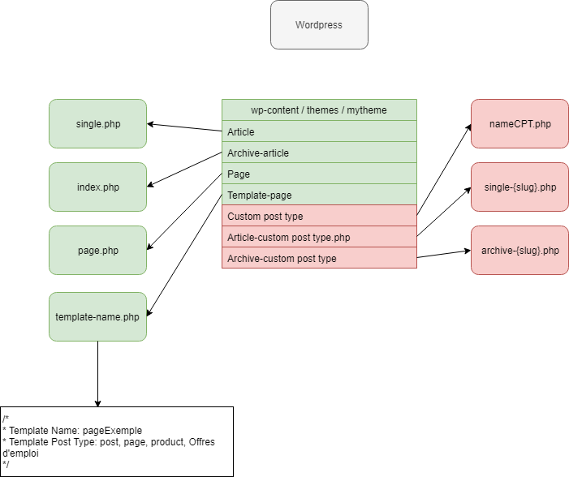

Pour chaque pages et/ou articles que vous allez créer, wordpress ira chercher les modèles dans le thème. Cette image, explique quel modèle sera appelé en fonction du contenu que vous allez créer.

Article : Un article de base

Archive-article : C’est une page qui regroupe les articles de base

Page : Une page statique

Template-page : Une page statique dans laquelle on lui aura attribué un modèle de page dans l’onglet Attributs de page du back-office.

Custom-post-Type : Fichier contenant le code php pour l’ajout d’un onglet dans le back-office qui servira à avoir des articles « typé »

Article-custom post type : Article typé

Archive-custom post type : Page qui regroupera les articles typés

## Exemple de code

Consultez le fichier inc/modules/exemple-code.php :

* Enregistrement de la sidebar
* Longueur d'extrait pour les articles CPT (utilisation avec ACF)
* Redirection page 404
* load more button sur CPT
* Requête SQL WP
* Requête SQL Curl 1
* Requête SQL Curl 2
* Requête API
* Déconnexion

## Fonctionnement

Téléchargez et copiez le thème dans wp-content/themes/

Ce thème se compose d'un :

* Fichier **functions.php**, qui sert à lier les fichiers JavaScript, CSS, Custom Post Type, etc. Et sert à établir des conditions diverses à appliquer à l'ensemble du site.
* Fichier **page.php**, qui sert de modèle pour l'ensemble des pages sans template attribué dans le back-office
* Fichier **index.php**, qui sert de modèle pour la page qui regroupera les articles de base
* Fichier **template-pageExemple.php**, qui sert de modèle pour les pages
* Fichier **offredemploiCPT.php**, Custom Post Type
* Fichier **archive-offredemploi.php**, qui sert de modèle pour la page qui regroupera les articles issus du Custom Post Type
* Fichier **single-offredemploi.php**, qui sert de modèle pour les articles issu du Custom Post Type
* Dossier **assets**, dans lequel se trouve des fichiers JavaScript et CSS. Ce fichier a pour but de mieux organiser le code en séparant les fichiers. Le lien entre ces fichiers et le thème, se fait dans le fichier functions.php
* Dossier **inc**, dans lequel se trouve des exemples de code à copier dans functions.php ou à copier dans un autre fichier en faisant un require_once() dans le fichier functions.php. Le faite de faire un require_once() permet une meilleure organisation au niveau du code.

Pour créer un nouveau template, ou un nouveau Custom Post Type, dupliquez le contenu et renommer le.

## Liens utiles

<https://codex.wordpress.org/Post_Types>

## Avantage de ce thème

Il est très rare que les thèmes préconstruits, correspondent aux attentent des clients finaux. Ce thème permet de pallier ce problème en partant d'une page blanche.

## Fonctionnement des Custom Post Type

Les customs post types (ou types de contenus personnalisés) permettent de créer du contenu différent (et différencié) de ceux fournis par défaut par WordPress, à savoir les articles ou les pages.

L'exemple fournit est suffisamment complet pour créer un Custom Post Type. Le plus important est la déclaration :

**register_post_type(string $post_type, array||string $args = array()**) à la ligne 56 du fichier offredemploiCPT.php.

En effet, cette déclaration permet d'enregistrer le "slug" (string $post_type) : Le slug est l’identifiant texte d’un contenu, il doit être écrit en minuscule et ne pas excéder 20 caractères. Les seuls caractères spéciaux autorisés sont le tiret et l'underscore. Par la suite, ce slug est utile pour construire les templates d'archives et singles.

Le nom du template archive lié au Custom Post Type est sous la forme archive-"slug".php, donc template-offredemploi.php pour notre exemple.

Le nom du template single lié au Custom Post Type est sous la forme single-"slug".php, donc single-offredemploi.php pour notre exemple.

Le fonctionnement interne de Wordpress, ira chercher automatiquement les templates correspondants. Aucune autre déclaration de lien est nécessaire.

## Réalisation

1. Téléchargez le zip de la dernière version de wordpress à cette adresse https://fr.wordpress.org/download/
2. Pour un développement en local et une utilisation de wamp server 64 : extraire le zip dans le dossier C:\wamp64\www\
3. Créer la base de données avec phpMyAdmin, utilisateur : root, Mot de passe : Laissez vide
4. Allez à l'adresse http://localhost/ en ayant pris soin de lancez d'abord Wamp, et cliquez sur le dossier dans lequel se situe wordpress.
5. Suivre les instructions à l'écran : Il est important de bien choisir le préfixe des tables (autre que wp_), pour prévenir des attaques sur la base de données
6. Copié, coller le thème "myTheme" dans le fichier wp-content/themes/
7. Activez le thème dans le back-office de votre site en local, dans Apparence -> Thèmes
8. Personnalisez votre site à votre convenance
9. Pour déployer votre site en ligne sur un serveur, faite une sauvegarde de la base de données
10. Connectez-vous au serveur distant via SFTP et copiez l'intégralité des fichiers sur le serveur
11. Créez une base de données sur votre serveur distant et importez la sauvegarde que vous avez faite précédemment
12. Modifiez les informations de connexion de la base de données qui se situent à la racine du dossier dans le fichier wp-config.php

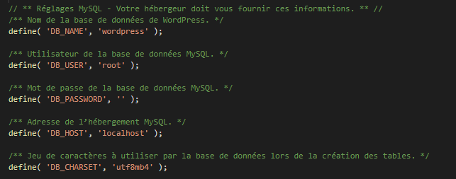

1. Et voilà, votre site est en ligne et opérationnel !

## Plugins utiles

ACF : Permet la création de champs personnalisés pour les articles, pages, ou Custom Post Type

Ninja-Forms : Formulaire de contact personnalisable

Customerarea : Gestion de contenu privé ou public pour les utilisateurs

Backwpup : Extension de sauvegarde pour WordPress

Members : Il vous permet de contrôler les autorisations sur votre site en fournissant une interface utilisateur pour le système de rôle et de casquette puissant de WordPress, qui est généralement uniquement disponible pour les développeurs qui savent le coder à la main.

# Développement et bonnes pratiques

Wordpress est installé 

Votre base de données est créée 

Le fichier wp-config.php comporte bien les bonnes informations de connexion à la base de données locale 

Le thème vide est copié 

Wamp est au vert 

Parfait !

Nous passons au développement du site !

## Technique 1

Vous pouvez coder l’intégralité du contenu des pages et des modèles de pages / articles, dans les fichiers php directement. En regardant de plus près la hiérarchie des fichiers, on voit que certains fichiers sont appelés lors de la création d’une page simple statique, ou d’une page qui regroupera les articles etc.

Avantage : Moins de dépendance à la base de données, site plus rapide, protection du code.

Inconvénient : Le client peut ne pas être d’accord, car l’avantage de Wordpress étant la personnalisation de contenu facilement, il risque de ne pas s’y retrouver.

## Technique 2

Vous codez le contenu des pages dans le back-office du site. Vos modèles et vos templates sont traités normalement. Vous personnalisez les modèles et templates directement dans les fichiers et vous récupérez le contenu grâce à une fonction de wordpress (voir exemple dans les fichiers du thème)

Avantage : Le client peut, s’il le souhaite, plus tard, repersonnalisé certaines pages.

Inconvénient : Le contenu étant sauvegardé dans la base de données, si la sauvegarde de la base de données est corrompue, les données seront perdues. Pour les gros sites, cela peut ralentir la navigation.

(La technique 1 et 2, ne concerne pas les articles, ni les articles issus d’un custom post type. En effet, ils sont directement stockés en base de données, seul le modèle de l’article est codé en « dur ».)

## Bonnes pratiques

1. Mettre un id global sur chaque page. (Permet un css plus propre et mieux ciblé)
2. Penser à changer le préfixe des tables avant l’installation de wordpress.
3. Vérifier les versions de PHP et de MySql sur le serveur final, cela peut engendrer des bugs si les versions entre le serveur local sont différentes
4. Changer le type de permaliens avant le début du développement du site, donc après l’installation de wordpress et du thème
5. Ne pas mettre admin admin pour te connecter à l’interface d’administration (back-office)
6. Faire des backups journaliers
7. Coder plutôt que d’installer un plugin, est le mieux (Dans la mesure du possible et du savoir-faire du lecteur)
8. Ne pas hésiter à coder le htaccess pour la sécurité
9. Pour les plugins, lors d’une mise à jour majeure, attendre les premières corrections mineures avant de faire la mise à jour (cela évite les failles de sécurité)
10. Pour les mises à jour majeure, plugin ou wordpress, tester en local d’abord, puis penser à sauvegarder avant quoi que ce soit.

# Migrer son site wordpress du serveur local à celui en ligne

## Sauvegarde de la base de données en local dans phpmyadmin

Mettez en marche votre logiciel de serveur virtuel (Wamp, Mamp, Easyphp, …) et connectez-vous à phpMyAdmin.

Dans la colonne de gauche cliquez sur la base de données correspondante à votre site internet, puis cliquez sur exporter dans le menu du haut.

Cliquez ensuite sur Exécuter et enregistrez le fichier nomdevotrebasededonnées.sql.

Vous venez de sauvegarder votre base de données !

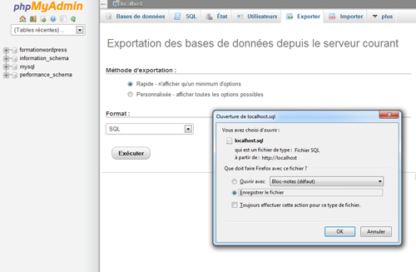

Il faut alors modifier une ligne dans le fichier .sql, ouvrez votre fichier .sql à l’aide d’un éditeur de texte.

Si une ligne du type : « CREATE DATABASE IF NOT EXISTS » apparaît, il faut remplacer le nom de la base de données en local par le nom de la base de données en ligne.

*CREATE DATABASE IF NOT EXISTS `votrenomdelabasededonnées` DEFAULT CHARACTER SET utf8 COLLATE utf8_general_ci;*

*USE `votrenomdelabasededonnées`;*

## Création de la base de données en ligne

Pour pouvoir stocker les informations de votre site il faut créer une base de données si elle n’est pas déjà créée, pour cela connectez-vous au backoffice de votre hébergeur.

## Changez les urls par requête Sql

Remplacez les préfixes des tables qui sont ici wp_ par exemple pour wp_options. Ils peuvent être différents dans votre cas.

Remplacez les URL de votre vieux site par celles de votre nouveau, sans / à la fin !

# Collez ce code dans champs SQL de phpMyAdmin une fois les modifications faites

# CHANGER L’URL DU SITE

*UPDATE wp_options*

*SET option_value = REPLACE(option_value, ‘http://www.vieuxsite.fr’, ‘http://www.nouveausite.fr’)*

*WHERE option_name = ‘home’*

*OR option_name = ‘siteurl’;*

# CHANGER LES URL DES GUID (liens des articles)

*UPDATE wp_posts*

*SET guid = REPLACE(guid, ‘http://www.vieuxsite.fr’, ‘http://www.nouveausite.fr’);*

# CHANGER LES URL DES CONTENUS DES ARTICLES (liens, médias …)

*UPDATE wp_posts*

*SET post_content = REPLACE(post_content, ‘http://www.vieuxsite.fr’, ‘http://www.nouveausite.fr’);*

# CHANGER LES URL DES DONNEES META DES POSTS

*UPDATE wp_postmeta*

*SET meta_value = REPLACE(meta_value, ‘http://www.vieuxsite.fr’,’http://www.nouveausite.fr’);*

Copier/coller ce code dans un éditeur de texte puis faites les modifications.

Copier/coller le code une fois modifié dans la fenêtre Sql de phpMyAdmin et exécuter.

Si vous vous trompez dans ce code, le site ne marchera pas et vous serez obligé de supprimer la base de données et de recommencer toute l’opération !

## Transfert des fichiers via ftp

Sur votre ordinateur allez dans le dossier www « ordinateur » > « Disque local C: » > « wamp » > « www », où vous avez le dossier avec les fichiers de votre site et transférez tous les fichiers du dossier à la racine du serveur grâce à un logiciel comme Filezilla par exemple.

## Modification du fichier wp-config

Pour que notre site fonctionne, il faut que l’on change les informations de notre fichier wp-config.php. Pour cela nous allons transférer, grâce à filezilla le fichier wp-config.php, sur le bureau.

Cliquez/glissez le fichier wp-config.php, dans la fenêtre de droite de filezilla, vers le bureau. Si vous ne le voyez pas, entrez dans le dossier de votre site, il se trouve à la racine de votre site.

Ouvrez le fichier grâce à un éditeur de texte comme notepad++, pspad ou le bloc note.

Recherchez les lignes de code suivante et remplacez les informations : nom de la base de données, identifiant, mot de passe, url du serveur de la base de données et les préfixes de tables.

Puis transférez à nouveau le fichier dans la fenêtre de droite via filezilla, afin de remplacer le fichier.

*/** Nom de la base de données de WordPress. */*

*define('DB_NAME', 'votre_nom_de_bdd');*

*/** Utilisateur de la base de données MySQL. */*

*define(‘DB_USER’, ‘votre_utilisateur_de_bdd’);*

*/** Mot de passe de la base de données MySQL. */*

*define(‘DB_PASSWORD’, ‘votre_mdp_de_bdd’);*

*/** Adresse de l’hébergement MySQL. */*

*define(‘DB_HOST’, ‘localhost’);*

*$table_prefix = ‘wp_’;*